2° GRADO
Familias. Para Prácticas del Lenguaje se pensaron actividades para hacer juntos, oralmente o escritas (en borrador con los niños). Otras, en cambio, son para que los alumnos las resuelvan en sus cuadernos, no es necesario que copien las consignas. Deben colocar la fecha en que la realiza y resolver. No hay actividades mal resueltas. Nos vemos a la vuelta! Un abrazo afectuoso!

TRABAJAMOS CON EL ABECEDARIO!
Leemos el abecedario.
Jugamos!:
- Decimos otras palabras que empiecen con la letra…… lo hacemos con todas las letras!
- Descubre la letra: damos pistas y descubrimos que letra es. Por ejemplo: está entre la N y la O, cuál es? …. La Ñ! Es la letra que está antes de la F. Cuál es? La E!!!! Piense otras pistas en familia y a descubrir las letras!
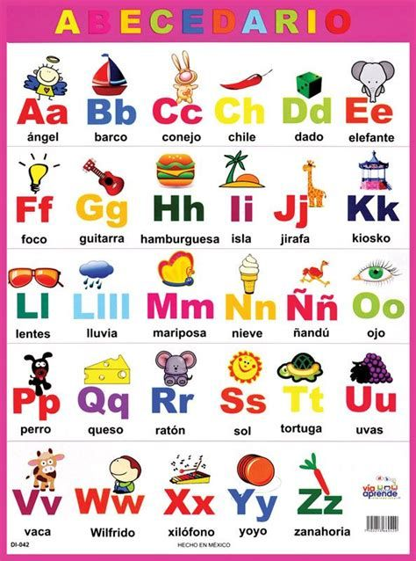

En el cuaderno
Está entre:

E |  | G
K |  | M
O |  | Q
S |  | U
W |  | Y
La letra anterior y posterior:

B
H
N
R
T

Seguimos jugando con el ABC!
En el cuaderno:

Escribi tu nombre: ______________________________________

Ahora pensa y escribí tres palabras que empiecen igual que tu nombre.

________________-_______________________________________________

PIEDRA LIBRE A LAS PALABRAS

Entre todos podemos jugar. Necesitamos para cada participante papel y lápiz.
El juego consiste en formar palabras nuevas a partir de una dada. Ejemplo: forma nuevas palabras usando solo las letras de MURCIÉLAGO, SUPERMERCADO, ESTACIONAMIENTO. Hagan una lista para cada palabra. Luego compartan qué palabras descubrieron.

En el cuaderno

CON PALABRAS

ESCRIBI DOS PALABRAS NUEVAS QUE ENCUENTRES ESCONDIDA EN MARIPOSA.

Tipos de letras: imprenta mayúscula y minúscula
- Exploramos en casa libros, revistas, cuadros, carteles que tengan palabras.
- Leemos entre todos y diferenciamos cual esta en imprenta mayúscula y cuál en imprente minúscula.
Ejemplo: TE QUIERO MUCHO: IMPRENTA MAYÚSCULA
Te quiero mucho: imprenta minúscula
- Elegimos una frase que esté en imprenta mayúscula y la copiamos en el cuaderno en imprenta minúscula.
Ejemplo ME GUSTAN LAS MILANESAS CON PURÉ.
Me gustan las milanesas con puré.
- Miramos el ABC y decimos que letras cambian cuando pasan de imprenta mayúscula a imprenta minúscula.
En el cuaderno
Tipos de letras
Escribí tu nombre y el de dos miembros de tu familia primero en imprenta mayúscula y después pasalos a imprenta minúscula.

Ahora pasa esta oración que está en imprenta mayúscula a imprenta minúscula.
ME GUSTA JUGAR CON AMIGOS.

Dibuja la oración en tu cuaderno.

Leemos la poesía: Llegó el otoño

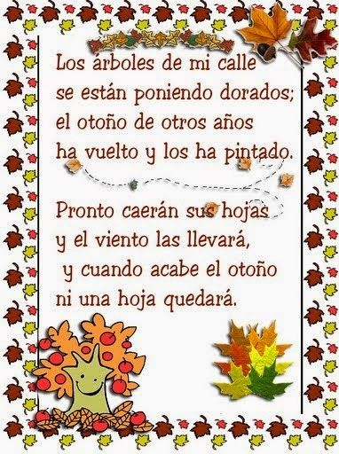

Lee la poesía en voz alta. Compartila con tu familia. Recitala, dramatizala.
Conversar cómo es el otoño, qué cambios trae esta estación del año.
En el cuaderno.
Escribí qué cosas se pueden hacer en el otoño.
Luego dibuja lo que dice la poesía.

Veo, veo…… ¿Qué ves?

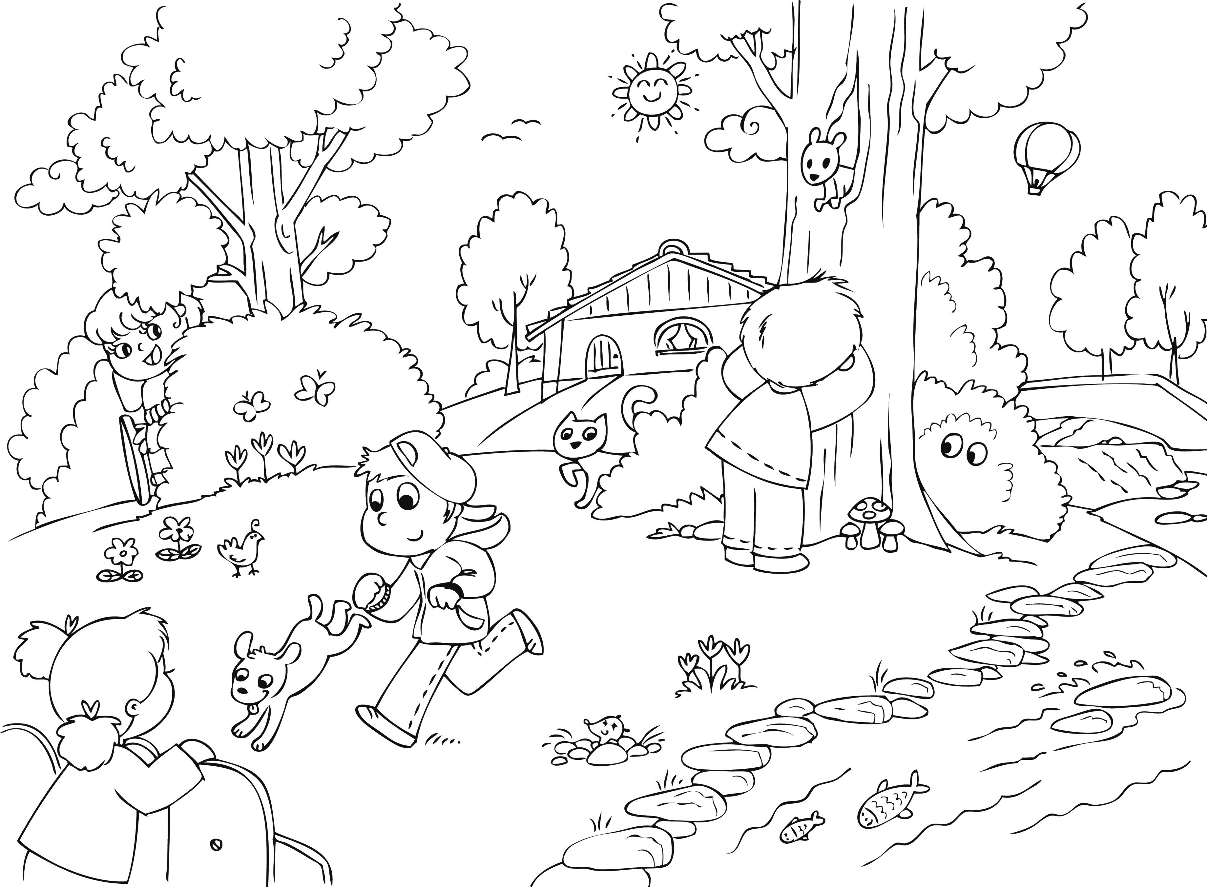

Trabajamos con la imagen
- Observamos la imagen y decimos el nombre de objetos que vemos, luego pensamos nuevas palabras que empiecen con la misma letra.
- Escribí en el cuaderno lo que ves en la imagen.

Leemos : La Plapla de María Elena Walsh.
Antes de leer: leemos el título. Cada uno dice de que cree que se tratará el cuento, qué es una Plapla, quién o quiénes serán los personajes.
Durante la lectura. El cuento tendrá que ser leído por un adulto.
Después de la lectura que los niños cuenten de que retrataba el cuento. Lo reconstruímos con ellos.

LA PLAPLA de MARÍA ELENA WALSH

Felipito Tacatún estaba haciendo los deberes. Inclinado sobre el cuaderno y sacando un poquito la lengua, escribía enruladas “emes”, orejudas “eles” y elegantísimas “zetas”.
De pronto vio algo muy raro sobre el papel.
–¿Qué es esto?, se preguntó Felipito, que era un poco miope, y se puso un par de anteojos.
Una de las letras que había escrito se despatarraba toda y se ponía a caminar muy oronda por el cuaderno.
Felipito no lo podía creer, y sin embargo era cierto: la letra, como una araña de tinta, patinaba muy contenta por la página.
Felipito se puso otro par de anteojos para mirarla mejor.
Cuando la hubo mirado bien, cerró el cuaderno asustado y oyó una vocecita que decía:
–¡Ay!
Volvió a abrir el cuaderno valientemente y se puso otro par de anteojos y ya van tres.
Pegando la nariz al papel preguntó:
–¿Quién es usted señorita?
Y la letra caminadora contestó:
–Soy una Plapla.
–¿Una Plapla?, preguntó Felipito asustadísimo, ¿qué es eso?
–¿No acabo de decirte? Una Plapla soy yo.
–Pero la maestra nunca me dijo que existiera una letra llamada Plapla, y mucho menos que caminara por el cuaderno.
–Ahora ya lo sabes. Has escrito una Plapla.
–¿Y qué hago con la Plapla?
–Mirarla.
–Sí, la estoy mirando pero... ¿y después?
–Después, nada.
Y la Plapla siguió patinando sobre el cuaderno mientras cantaba un vals con su voz chiquita y de tinta.
Al día siguiente, Felipito corrió a mostrarle el cuaderno a la maestra, gritando entusiasmado:
–¡Señorita, mire la Plapla, mire la Plapla!
La maestra creyó que Felipito se había vuelto loco.
Pero no.
Abrió el cuaderno, y allí estaba la Plapla bailando y patinando por la página y jugando a la rayuela con los renglones.
Como podrán imaginarse, la Plapla causó mucho revuelo en el colegio.
Ese día nadie estudió.
Todo el mundo, por riguroso turno, desde el portero hasta los nenes de primer grado, se dedicaron a contemplar a la Plapla.
Tan grande fue el bochinche y la falta de estudio, que desde ese día la Plapla no figura en el Abecedario.
Cada vez que un chico, por casualidad, igual que Felipito, escribe una Plapla cantante y patinadora la maestra la guarda en una cajita y cuida muy bien de que nadie se entere.
Qué le vamos a hacer, así es la vida.

Las letras no han sido hechas para bailar, sino para quedarse quietas una al lado de la otra, ¿no?

En el cuaderno.
- Escribí qué era la Plapla.
- Luego dibújala como te la imaginaste en el cuento.

Para disfrutar:

DON FRESQUETE DE MARÍA ELENA WALSH

Había una vez un señor todo de nieve. Se llamaba Don Fresquete.
¿Este señor blanco había caído de la luna? –No.
¿Se había escapado de una heladería? –No, no, no.
Simplemente, lo habían fabricado los chicos, durante toda la tarde, poniendo bolita de nieve sobre bolita de nieve.
A las pocas horas, el montón de nieve se había convertido en Don Fresquete.
Y los chicos lo festejaron, bailando a su alrededor. Como hacían mucho escándalo, una abuela se asomó a la puerta para ver qué pasaba.
Y los chicos estaban cantando una canción que decía así:
“Se ha marchado Don Fresquete a volar en barrilete.”
Como todo el mundo sabe, los señores de nieve suelen quedarse quietitos en su lugar.
Como no tienen piernas, no saben caminar ni correr. Pero parece que Don Fresquete resultó ser un señor de nieve muy distinto.
Muy sinvergüenza, sí señor.
A la mañana siguiente, cuando los chicos se levantaron, corrieron a la ventana para decirle buenos días, pero...
¡Don Fresquete había desaparecido!
En el suelo, escrito con un dedo sobre la nieve, había un mensaje que decía:
“Se ha marchado Don Fresquete a volar en barrilete.”
Los chicos miraron hacia arriba y alcanzaron a ver, allá muy lejos, a Don Fresquete que volaba tan campante, prendido de la cola de un barrilete.
De repente parecía un ángel y de repente parecía una nube gorda.
¡Buen viaje, Don Fresquera!

Despues de leer: realiza un dibujo y decoralo con los materiales que mas te gusten. Traelo cuando nos volvamos a encintrar. Vamos a decorar el aula!

Cuento: El domador de monstruos https://youtu.be/Cf4cS20D-3M
Después de leer y escuchar este cuento conversa con tu familia qué cosas te dan miedo y como haces para que el miedo se vaya. Después lo conversaremos todos juntos en el colegio.

